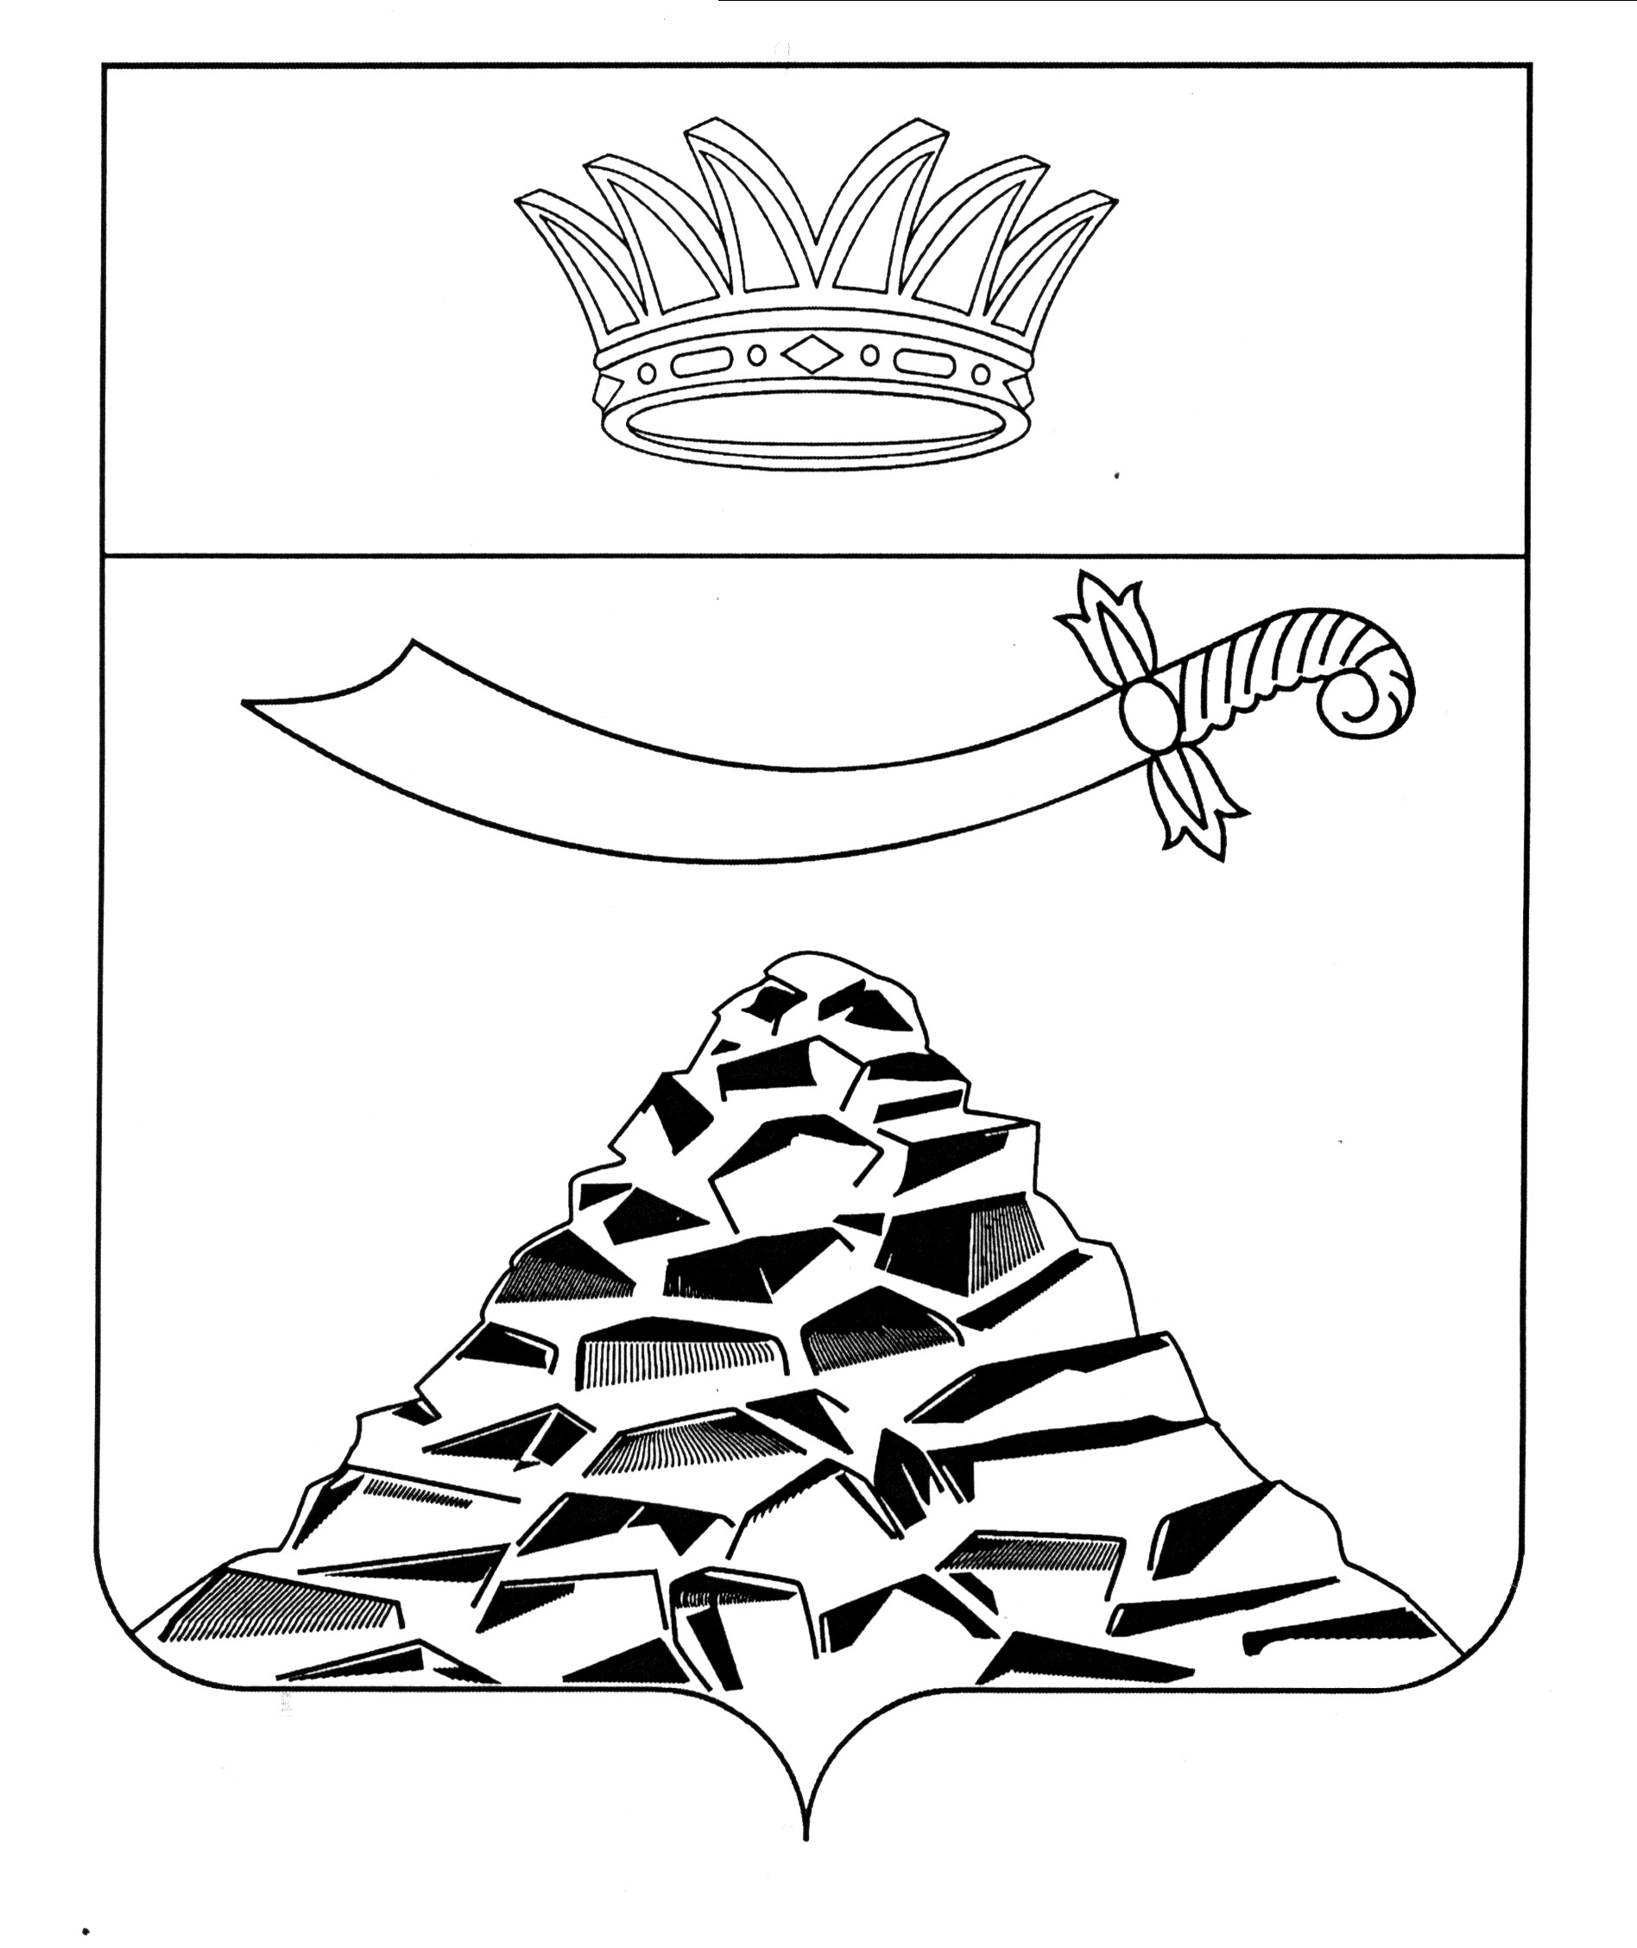

ПОСТАНОВЛЕНИЕ

АДМИНИСТРАЦИИ МУНИЦИПАЛЬНОГО ОБРАЗОВАНИЯ
«ЧЕРНОЯРСКИЙ РАЙОН»
АСТРАХАНСКОЙ ОБЛАСТИ
от 05.08.2021г. № 189
с. Чёрный Яр

Об утверждении перечня мест массового пребывания людей, расположенных на территории
МО «Черноярский район»

В соответствии с частью 3 статьи 5 Федерального закона от 06.03.2006 года № 35-ФЗ «О противодействии терроризму», Постановлением Правительства РФ от 25 марта 2015 г. № 272 "Об утверждении требований к антитеррористической защищенности мест массового пребывания людей и объектов (территорий), подлежащих обязательной охране войсками национальной гвардии Российской Федерации, и форм паспортов безопасности таких мест и объектов территорий и в целях обеспечения контроля за соблюдением жизненных интересов граждан и общества Администрация муниципального образования «Черноярский район»
ПОСТАНОВЛЯЕТ:
- Утвердить прилагаемый перечень мест массового пребывания людей, расположенных на территории Черноярского района (приложение №1).
- Признать утратившим силу Постановление администрации МО «Черноярский район» «Об утверждении перечня мест массового пребывания людей, расположенных на территории МО «Черноярский район» от 09.10.2020г. № 194.
- Начальнику организационного отдела Администрации МО «Черноярский район» (Суриковой О.В.) обнародовать настоящее постановление и разместить на официальном сайте администрации МО «Черноярский район».
- Контроль исполнения настоящего постановления оставляю за собой.

Глава района Д.М. Заплавнов
Приложение №1
к постановлению администрации
МО «Черноярский район»
№ 189 от 02.08.2021г.
№  п/п | Наименование объекта | Адрес
1 | Кафе «Золотая рыбка» | с.Черный Яр ул. Победы д. 2
2 | Кафе «Старый Баку» | 2,4 км. по направлению на юго-запад от с. Черный Яр
3 | Банкетный зал «Ниагара» | с. Черный Яр ул. М.Жукова , д. 20
4 | Кафе «Седой Граф» с. | с.Соленое Займище, ул. Строителей 14
6 | Кафе «Аида» | с.Соленое Займище ,ул. Гагарина 34а
7 | Площадь Ленина | с. Черный Яр
8 | Площадь (замощение) | с. Ушаковка ,пл. Ленина 8

